

МІНІСТЕРСТВО ОСВІТИ ТА НАУКИ УКРАЇНИ

НАЦІОНАЛЬНИЙ ТЕХНІЧНИЙ УНІВЕРСИТЕТ УКРАЇНИ

«КИЇВСЬКИЙ ПОЛІТЕХНІЧНИЙ ІНСТИТУТ імені ІГОРЯ СІКОРСЬКОГО»

ФАКУЛЬТЕТ ІНФОРМАТИКИ ТА ОБЧИСЛЮВАЛЬНОЇ ТЕХНІКИ

КАФЕДРА ІНФОРМАТИКИ ТА ПРОГРАМНОЇ ІНЖЕНЕРІЇ

**ЗВІТ**

лабораторної роботи №5

з курсу «Безпека програмного забезпечення»

**Тема:** «Засвоювання базових навичок роботи з валідацією токенів»

|  |  |
| --- | --- |
| **Виконав:**  студент групи - ІТ-94  Тріпак Крістіна  Дата здачі  Захищено з балом | **Перевірив:**  викладач кафедри ІПІ  Волокита Артем Миколайович |

Київ 2023

# Завдання

* Розширити **Лабораторну работу 4** перевіркой сігнатури JWT токена.

Приклади SDK <https://auth0.com/docs/quickstart/backend>.

У випадку асиметричного ключа, public є можливість отримати за посиланням <https://kpi.eu.auth0.com/pem>, aбо за формулою <https://[API_DOMAIN]/pem>

Надати код рішення.

# Хід роботи

* Розширити **Лабораторну работу 4** перевіркой сігнатури JWT токена.

Приклади SDK <https://auth0.com/docs/quickstart/backend>.

У випадку асиметричного ключа, public є можливість отримати за посиланням <https://kpi.eu.auth0.com/pem>, aбо за формулою <https://[API_DOMAIN]/pem>

Надати код рішення.

const { auth } = require('express-oauth2-jwt-bearer');

const checkJWT = auth({

  audience: process.env.AUDIENCE,

  issuerBaseURL: `https://${process.env.DOMAIN}`,

});

});

app.get('/api/account', checkJWT, (req, res) => {

  res.sendFile(path.join(__dirname + '/account.html'));

});

Script in html:

const token = sessionStorage.getItem('token');

if (token) {

    let parsedJson = JSON.parse(token)

    axios

    .get('/api/account', {

        headers: {

            Authorization: `Bearer ${parsedJson.token}`

        }

    })

    .then((response) => {});

} else {

    window.location.href = '/'

}

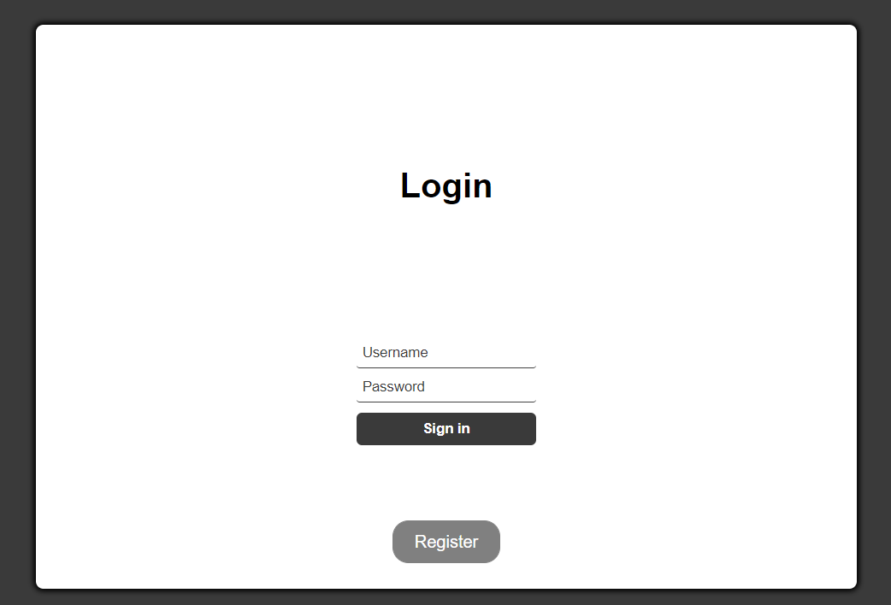

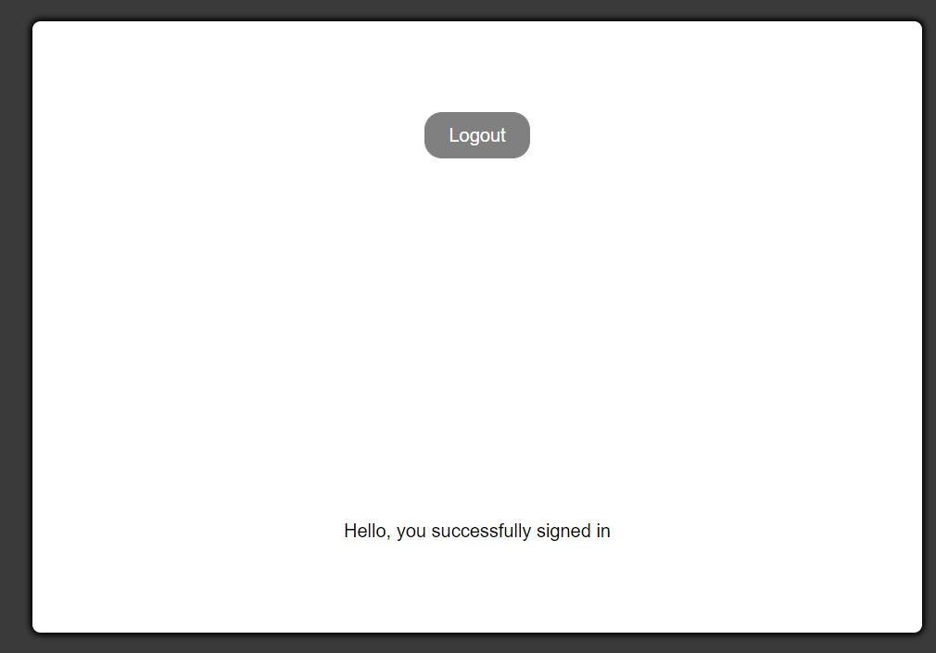

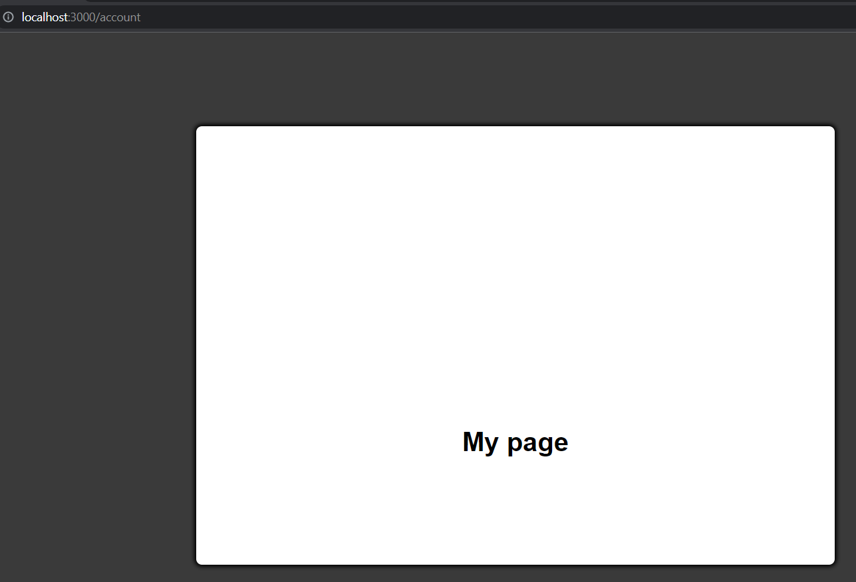

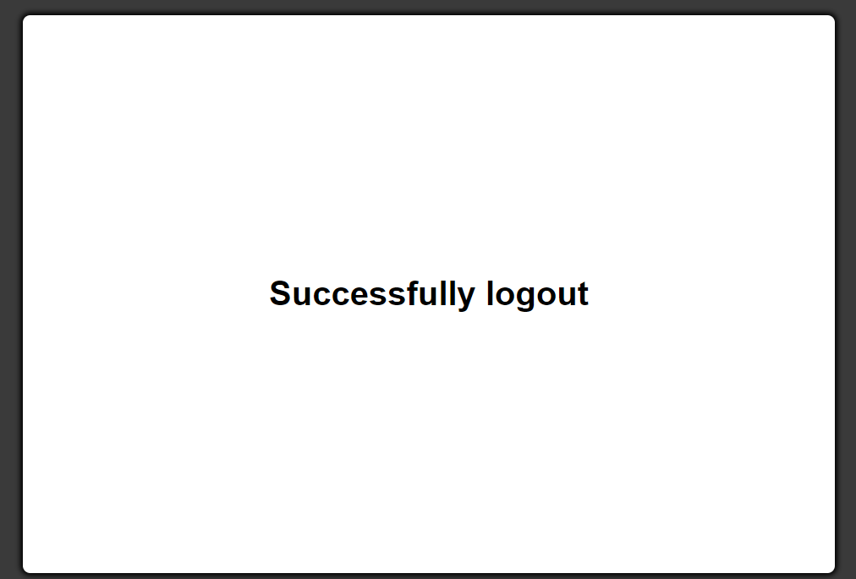

Після виходу вставивши посилання <http://localhost:3000/account> перекине на login.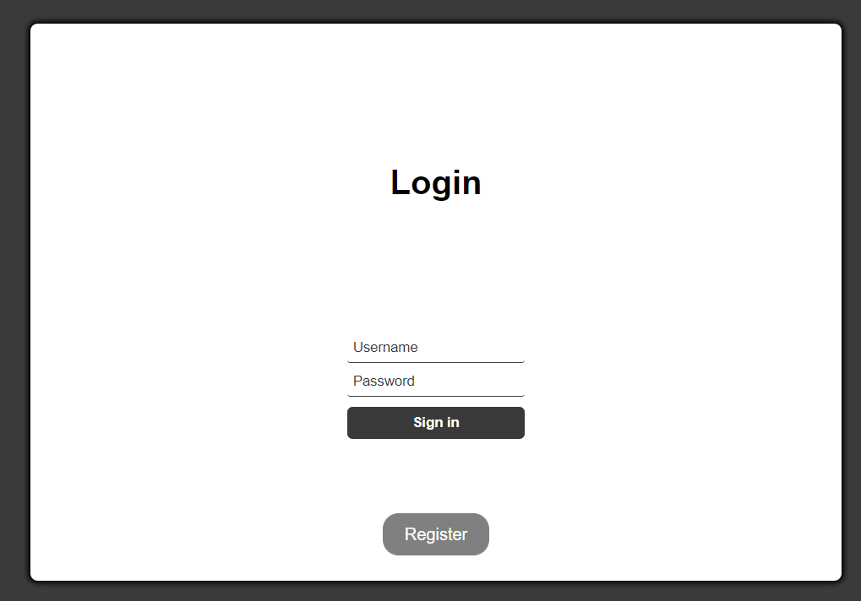

**Висновок**

На цій лабораторній роботі ми засвоїли базові навички роботи з валідацією токенів, розширили попередню роботу перевіркой сігнатури JWT точена.